《嵌入式系统》实验报告3
学号： 21013025 姓名： 单楚雄 班级： 计211 日期： 2024.5.24
成绩： 指导教师： 罗飞

实验名称：Linux内核编译实验 | 实验地点：
实验仪器：ECS云计算环境（提供Linux实验环境）
一、实验目的：
- 了解Linux内核源代码的目录结构以及各目录的相关内容
- 了解Linux内核各配置选项内容和作用
- 掌握Linux内核配置文件config.in的作用
- 掌握Linux内核的编译过程
- 掌握将新增内核代码加入到Linux内核结构中的方法
二、实验内容：
完成实验指导手册实验，进而完成如下内容：
- . 简述基于内核源码编译嵌入式Linux内核的步骤
- 获取和解压内核源码：下载并解压到工作目录。
- 安装必要的编译工具：安装gcc、make、交叉编译工具链等。
- 安装交叉编译环境，即安装toolchain。
- 修改内核编译参数，并编译内核。
- 配置内核：使用默认配置或make menuconfig进行定制。
- 编译内核和模块：生成内核映像zImage和模块。
- 安装内核模块：将模块安装到目标根文件系统。
- 生成适合嵌入式系统的内核映像：如uImage。
- 部署内核映像和模块：将内核映像和模块复制到启动介质。
- 更新启动加载器配置：确保设备使用新的内核映像。

当前的CPU类型：
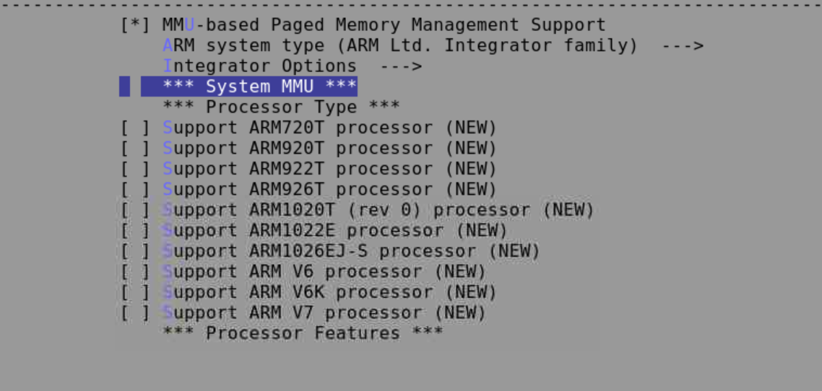
内核编译得到的内核文件有哪些？分别在什么目录？
1.内核映像：zImage文件，在arch/arm/boot/下
uImage文件，在arch/arm/boot/下
2.内核模块：以‘.ko’为扩展名的内核模块文件，在根目录下/lib/modules/<kernel_version>
3.设备树文件：以‘.dtb’为扩展名的设备树二进制文件，在‘arch/arm/boot/dts/’下

4，内核配置文件：‘.config’文件，在内核源码根目录下
5，System.map文件，在内核源码根目录
6，vmlinux文件，在内核源码根目录

三、完成思考题
- 分析 make config、make menuconfig、make xconfig 三个 Linux 内核配置界面的区别
make config 乃是最为基础的内核配置方式。其呈现为纯文本逐行询问的形式，于终端中每次仅对一个配置选项进行问询。此界面为纯粹的文本形式，不存在图形化元素与菜单结构。
例如，当使用 make config 时，终端会逐行显示诸如“Enable this feature? [Y/n]”的提示，需要输入“Y”（表示启用）或“n”（表示不启用）来进行配置选择。 make menuconfig 则提供了一个基于终端的、由菜单驱动的配置界面。它借助 ncurses 库实现了类似图形化的菜单导航功能。此为基于文本的菜单式界面，用户能够通过键盘操作来导航菜单及其子菜单。不过，这需要 ncurses 库的支持。 比如说，在 make menuconfig 中，会看到具有不同层级的菜单结构，通过方向键和回车键来选择和进入不同的选项进行配置。 make xconfig 提供的是一个基于图形用户界面（GUI）的配置工具。它运用 Qt 库构建出更为现代化的图形界面，具备窗口、小部件以及鼠标支持等特性。
- 指出 Linux 内核编译命令 make、make zImage、make bzImage 的区别
make 命令一般被用于对整个内核源代码树的编译工作，其会依次执行配置、编译、链接等众多步骤，从而生成最终的内核镜像文件。 比如，执行 make 命令后，系统会按照预定的流程逐步完成内核代码的处理和整合。 make zImage 命令属于早期 Linux 内核编译时所采用的指令，旨在生成规模较小的内核镜像文件（zImage），特别适用于老一代的 PC 机器。该命令会将内核编译为单独的压缩内核映像，当中涵盖了启动所必需的全部代码。然而，其大小被限制在 640KB 以内，这是早期 PC 系统对于内核大小的约束。 例如，在某些早期的 PC 硬件环境中，由于硬件限制，只能使用 make zImage 生成的较小的内核镜像。 make bzImage 命令是后续引入的改良版本，用于生成规模较大的内核镜像文件（bzImage），适用于较新的 PC 机器。此命令生成的内核映像更大，能够突破 640KB 的大小限制，支持更多的内存和硬件。这种格式的内核映像在大多数 PC 硬件上均可正常使用。 好比在现代的 PC 系统中，make bzImage 生成的内核映像能够更好地适应新硬件的需求，提供更强大的功能和性能支持。

